**观摩活动平台**

**地区管理员操作手册**

# 用户登录

1、点击首页右上放的登录按钮

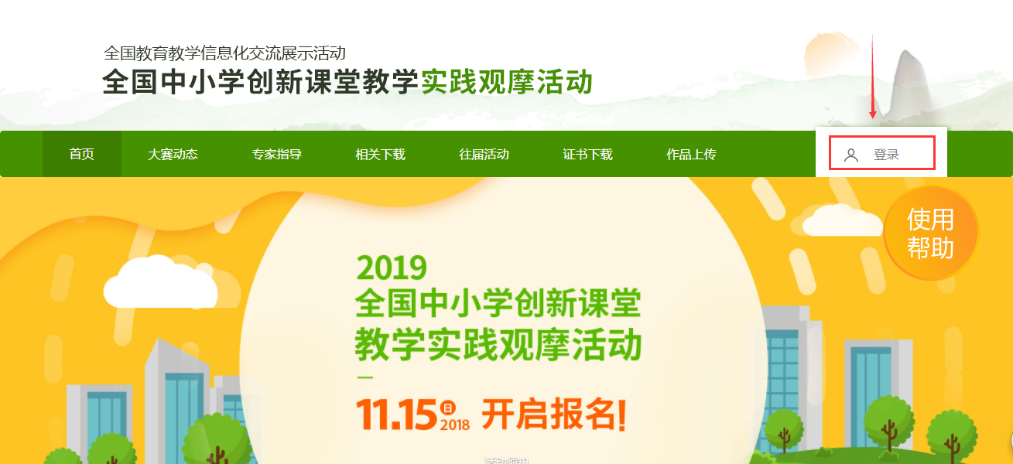

1. 输入用户名、密码和验证码后点击登录即可平台

（注：用户账号密码，均由上级管理员下发；账号申请及登录问题，请联系上级主管部门）

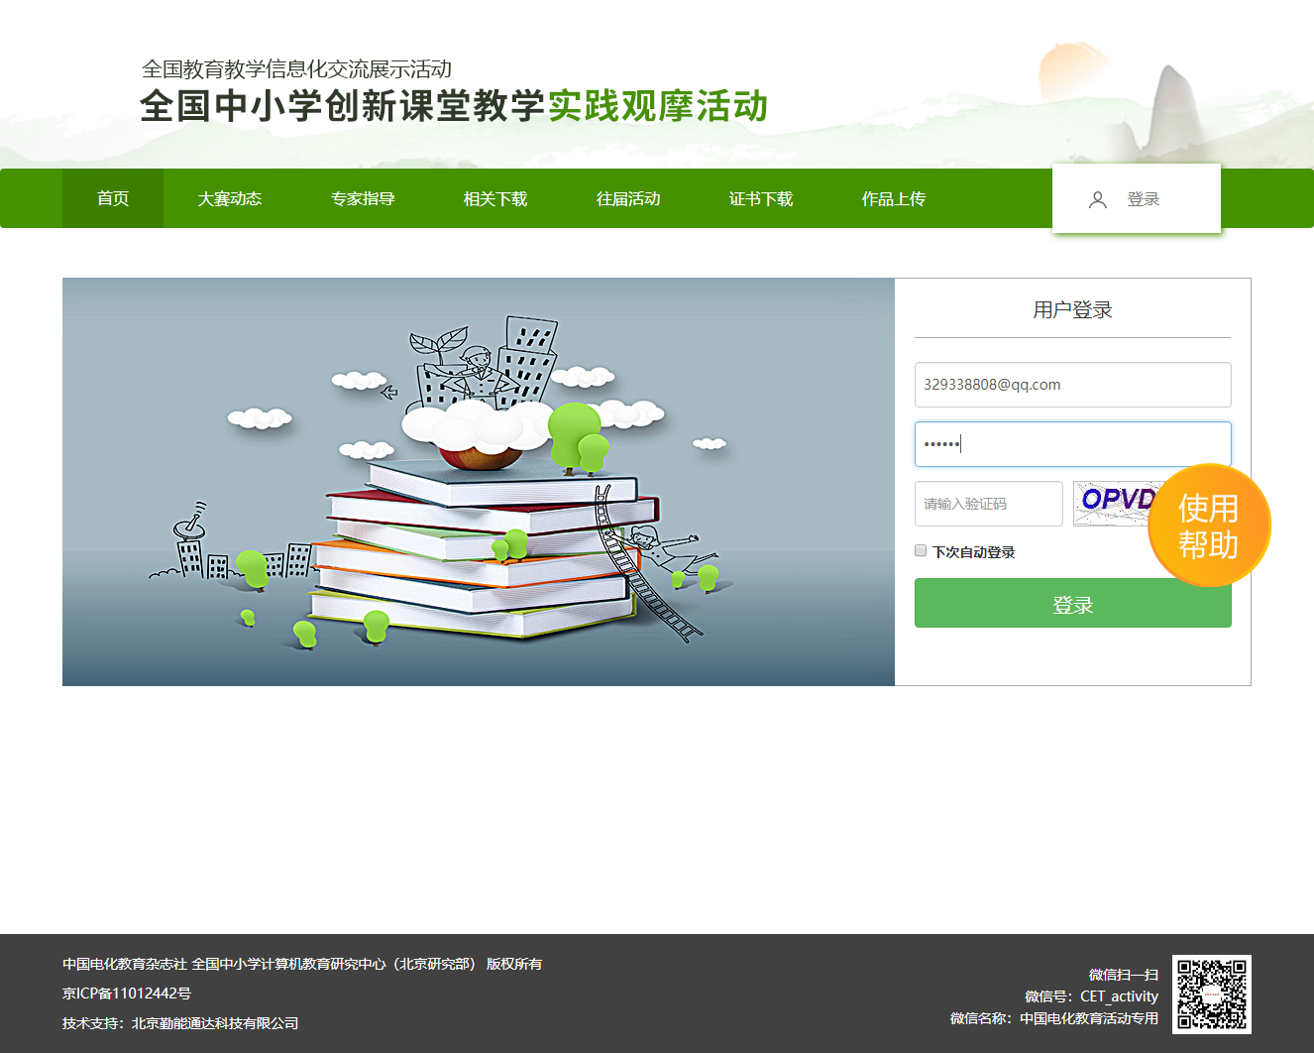

# 地区管理员

地区管理员只可以按照自身所在地区，管理本地区内的申报作品。

活动管理员功能结构图：

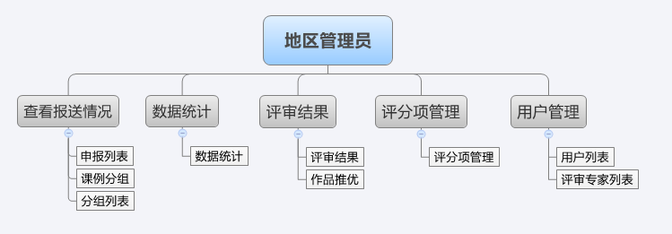

地区管理员登录后如下图：

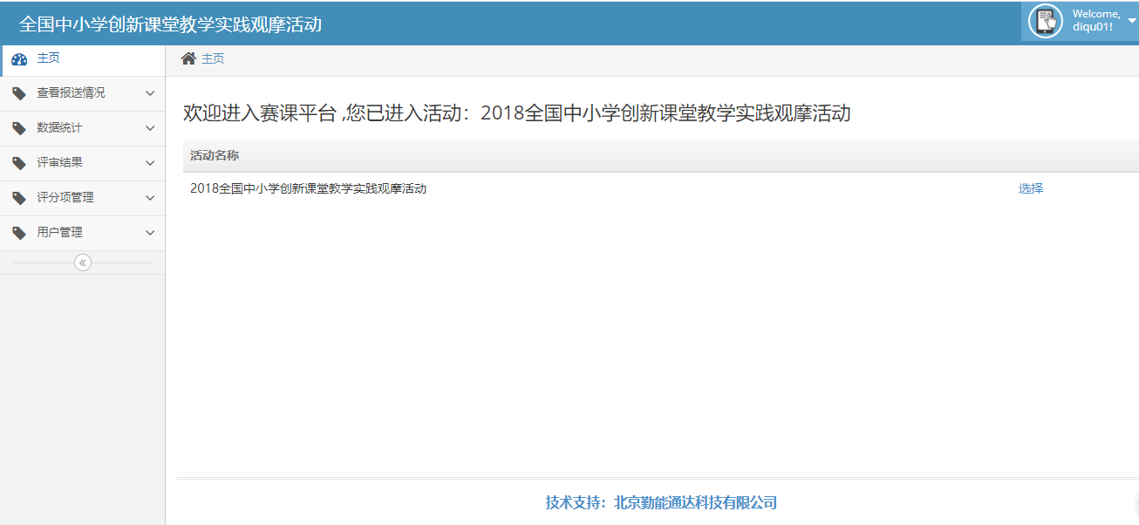

## 用户管理

1. “**省级地区管理员**”账号由主办方统一创建下发；
2. “**省级地区管理员**”可以创建“**地市级地区管理员**”账号；
3. “**地市级地区管理员**”可以创建“**区县级地区管理员**”账号；
4. “**区县级地区管理员**”可为本地区参赛人员，分配“**申报用户**”账号；
5. 以上账号命名规则可以参考如下：
   1. **省级地区管理员**：省名称，第一个字全拼，后面拼音首字母+区号（省管理员账号） 如：beij010 （北京市账号） heilj0451（河北省账号）
   2. **地市级地区管理员**：省名称，第一个字全拼，后面拼音首字母+区号+地市拼音首字母（地市管理员账号） 如：beij010hd（海淀区账号） heilj0451heb（哈尔滨市账号）
   3. **区县级地区管理员**：省名称，第一个字全拼，后面拼音首字母+区号+地市拼音首字母+区县拼音首字母（区县管理员账号） 如：heilj0451hebngq（哈尔滨市南岗区账号）
   4. **申报用户**：省名称，第一个字全拼，后面拼音首字母+区号+地市拼音首字母+区县拼音首字母+编号（区县管理员账号） 如：heilj0451hebngq01（哈尔滨市南岗区**申报**账号）

**创建流程如下：**

1. 地区管理员登录系统后，点击“用户管理”、“用户列表”可创建评本级和下级“地区管理员”及“申报用户”账号。

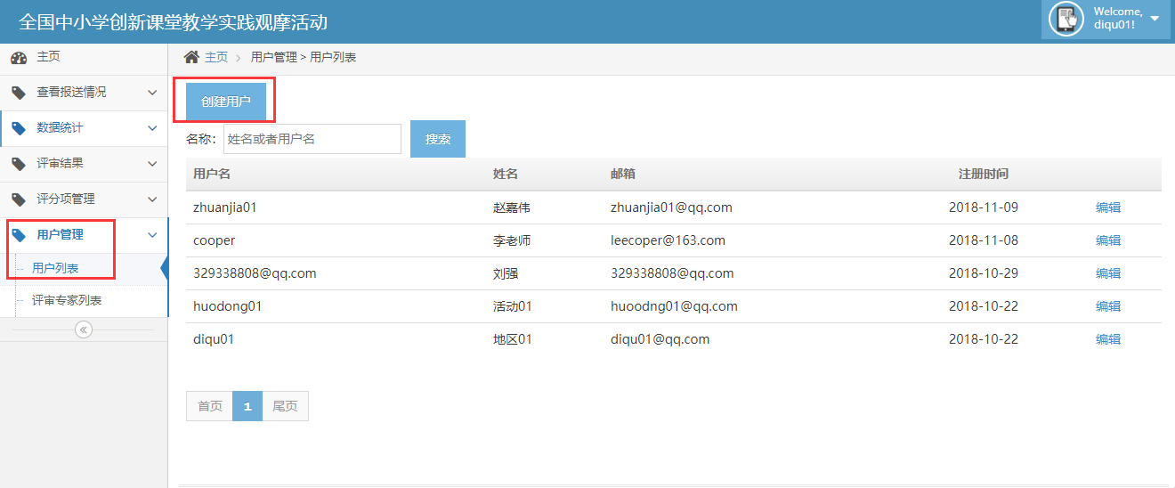

1. 按照规则填写用户信息及下属地区后，选择用户权限，创建用户完成。

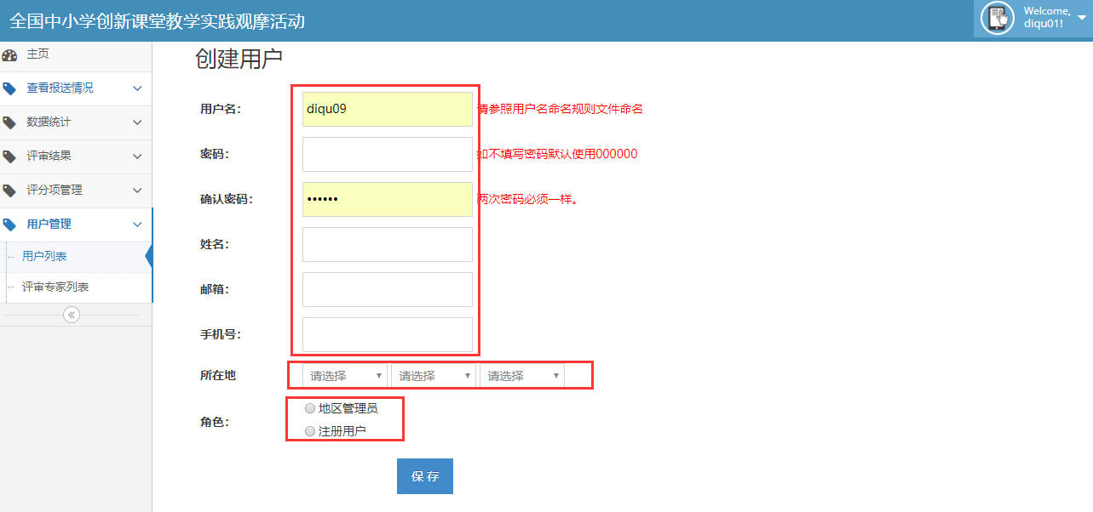

1. 地区管理员登录系统后，点击“用户管理”、“评审专家列表”可创建评本级和下级“评审专家”账号。

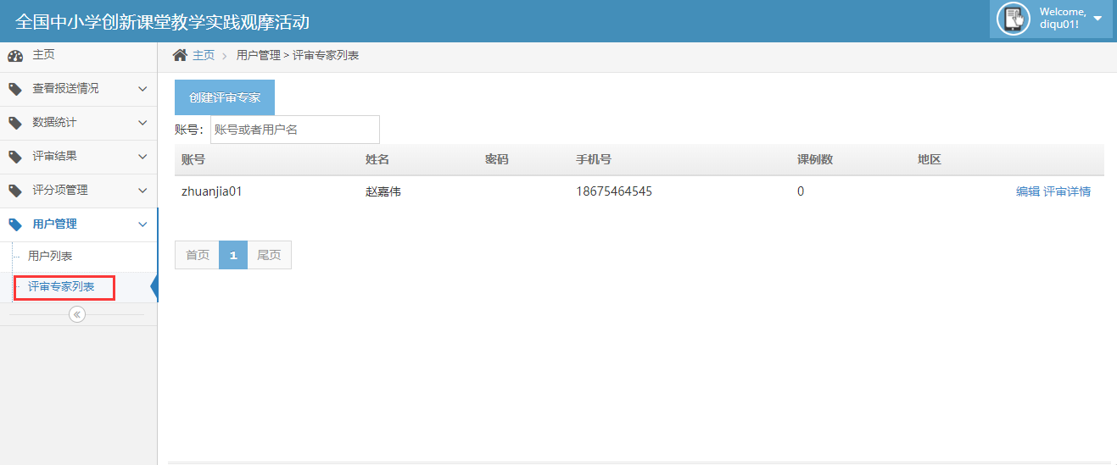

1. 按照规则填写用户信息及下属地区后，选择用户权限，创建用户完成。

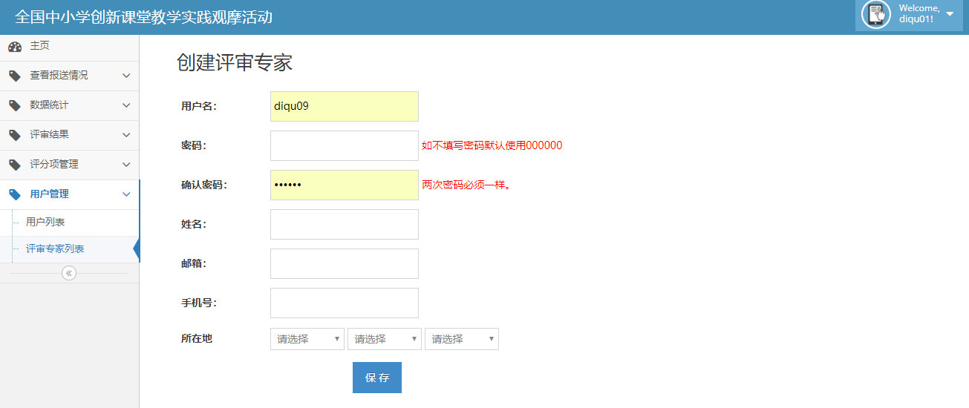

## 查看报送情况

查看报送情况分为申报列表、课例分组、分组列表三个功能。

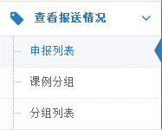

### 申报列表

这里可以查看用户的申报情况。

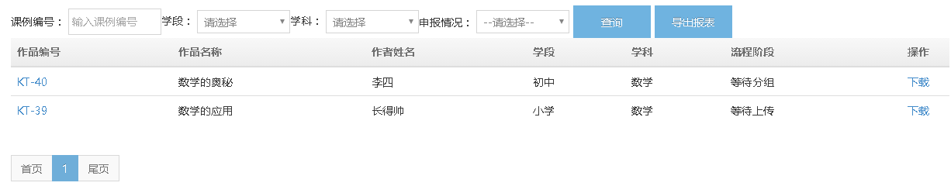

1. 查询和导出报表：这里输入课例编号进行查询，可以选择学段、学科和申报情况进行详细的查询；使用导出报表功能可以导出所有申报的课例并生成Excel报表。

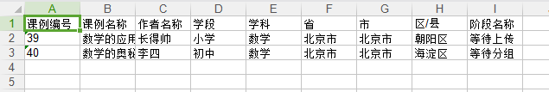

1. 点击作品编号可以查看作品的详细信息；点击下载可以下载该课例上传的视频。

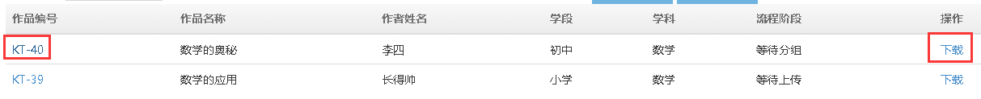

作品的详细信息：可以在线观看课例视频和课例的基本信息。

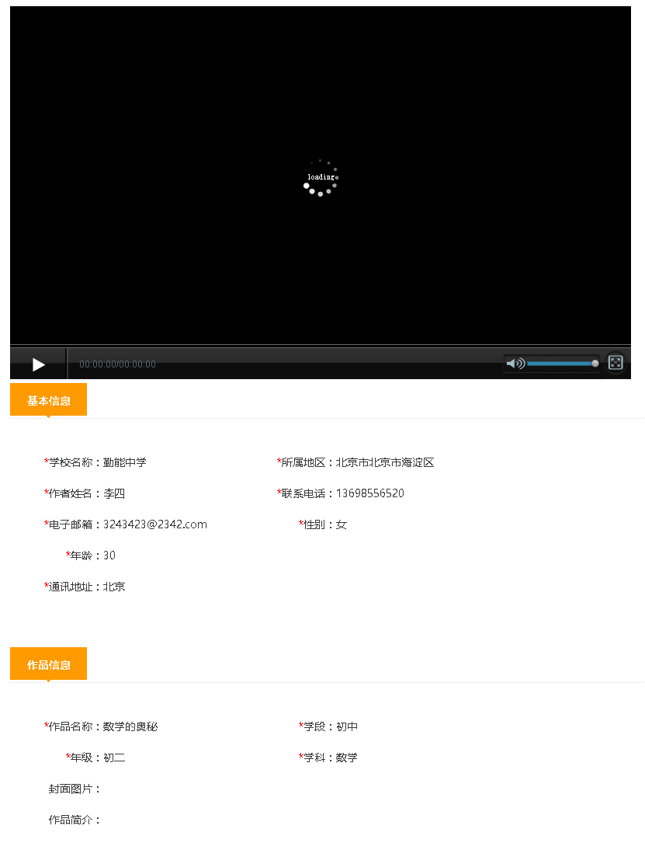

### 课例分组

这里可以把已经上传的课例进行分组，只有状态为等待分组的作品才会进入课例分组里。

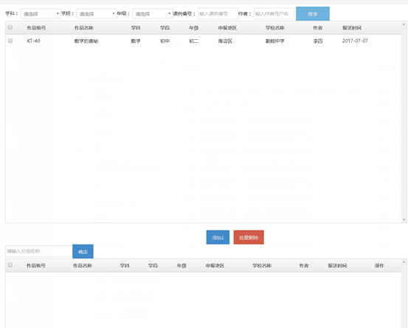

1. 搜索：这里输入课例编号、作者名称进行搜索，可以选择学科、学段、年级进行详细的搜索。



1. 添加分组：选择一个或多个课例，点击添加。

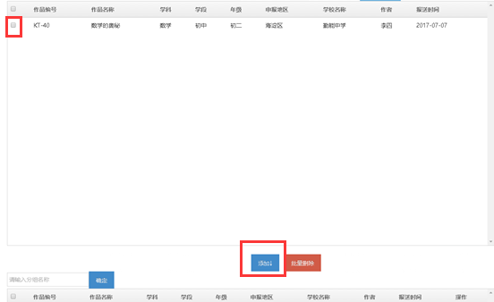

输入分组名称并点击确定，添加分组完成。

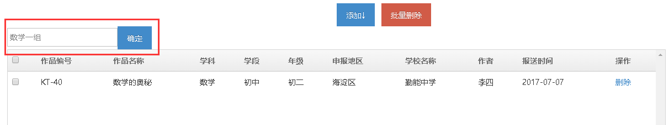

### 分组列表

这里可以进行分组中的课例编辑、分配专家和删除分组。

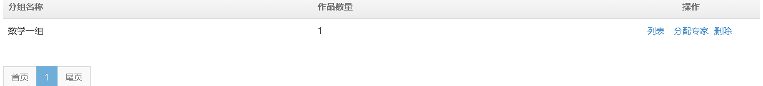

1. 列表：进入课例分组编辑界面，操作方法与添加课例分组一致，可以增减该组的课例。
2. 分配专家：把指定的专家分配到该组。（修改、删除分配的专家也在此选项内进行）

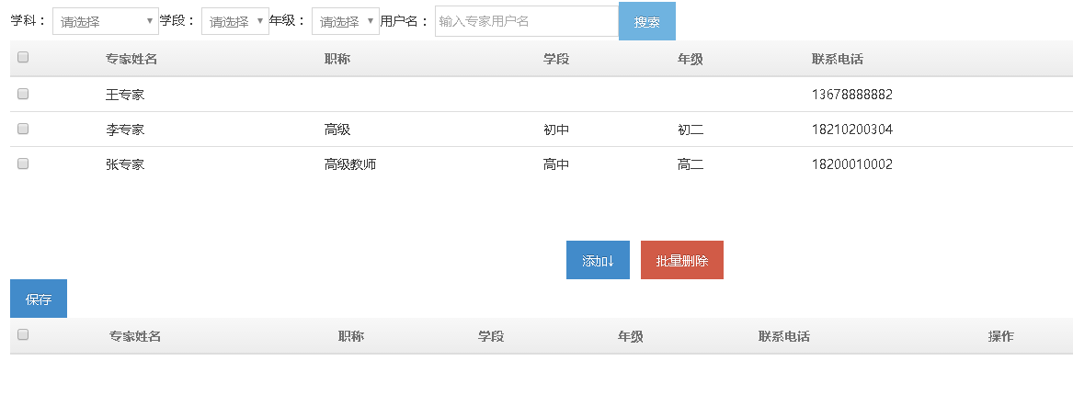

1. 搜索：这里输入专家名称进行搜索，可以选择专家的学科、学段和年级进行详细的搜索。



1. 添加专家：选择一个或多个专家，点击添加。

分配专家：

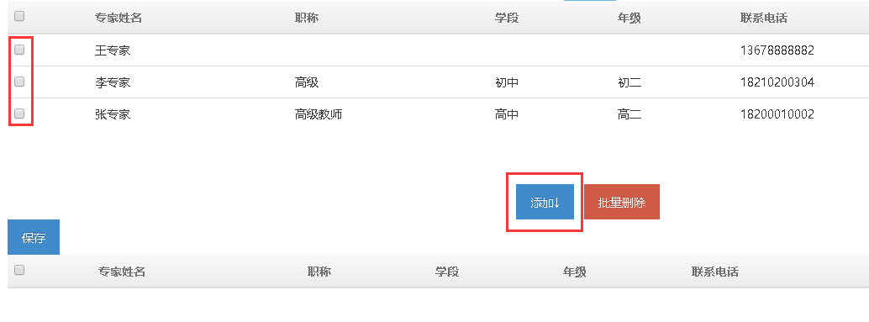

确认无误后，点击保存，专家添加完成。

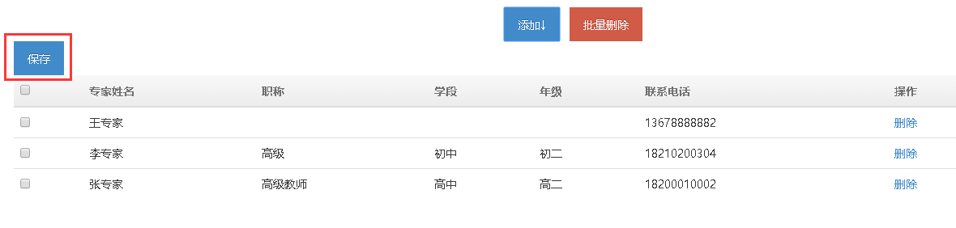

1. 删除：删除该分组。（已经分配专家的分组不能删除）

## 数据统计

数据统计功能如下：

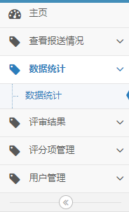

### 数据统计

这里可以查询各个地区上传的课例数与分布情况。

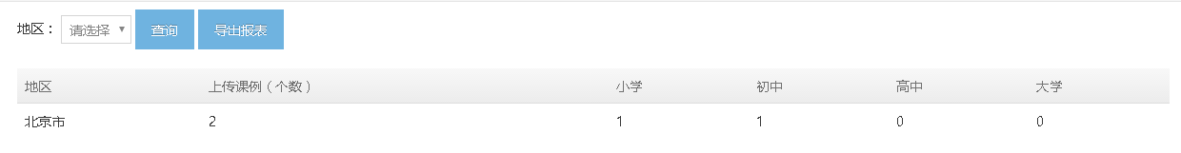

查询：选择一个地区可以查询该地区的申报情况，导出报表可以把查询的信息导出为EXCEL。



## 评审结果

这里可以查询和确定最终的评审分数。

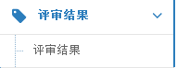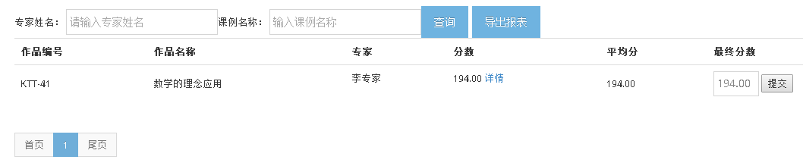

1. 可以输入专家名称、课例名称进行查询；还可以把查询的结果导出到EXCEL。



1. 点击详情可以查看具体的分数项和评语。

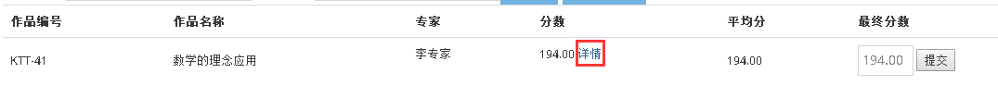

1. 这里可以修改作品的最终分数。



1. 勾选需要推荐的优秀作品，点击“推荐选中”按钮，可将作品推荐到上级进行作品推优，参与上级的作品评选活动。

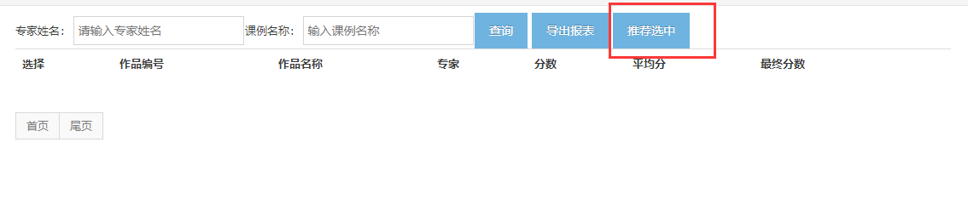

## 评分项管理

1、地区管理员，点击评分项管理，可查看本活动的评分细节，但无修改权限。

